Всероссийский День Бега
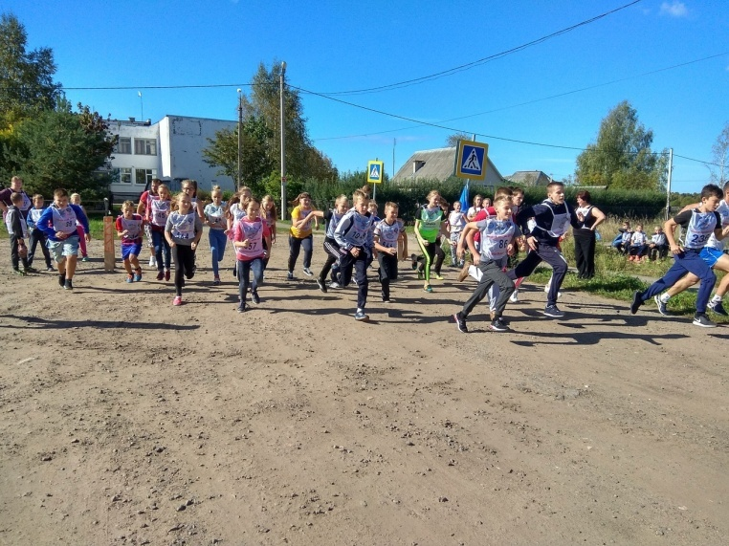
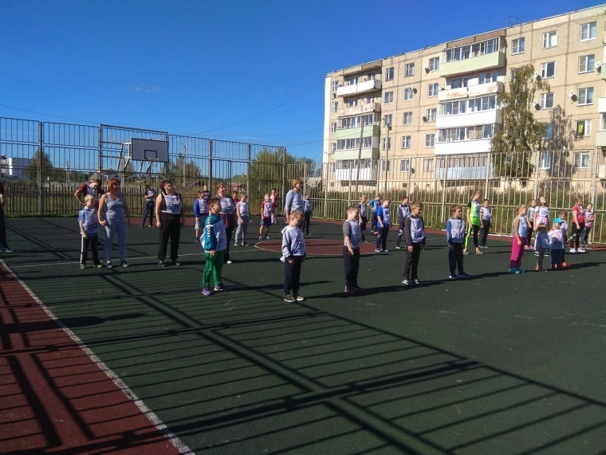
В субботу на спортивной площадке собрались любители спорта: школьники, спортсмены, родители, педагоги, инструкторы по спорту, чтобы поучаствовать во всероссийском Дне Бега. Отрадно, что участвовали целыми семьями: Слободян, Ревякины, Денисовы, Загнухины, Протасовы. Дистанция, которую надо было преодолеть - 1 километр. Перед забегом Кристина Барашкова с Дарьей Козловой провели для всех участников флешмоб- разминку, после чего все пошли на старт.
По итогам двух забегов, а надо сказать, что все успешно финишировали, выявились следующие победители: Лабазов Вадим, Слободян Валерия, Шроо Сергей, Загнухина Мария. Из взрослых первым финишировал Игорь Хорошулин, папа Михаил Слободян тоже финишировал одним из первых! Мамы: Наталья Денисова, Ксения Слободян, Оксана Загнухина, а так же самые маленькие участники забега Бунас Виктория и Степан,- успешно пришли к финишу! Благодарим всех за участие!
